Pressemitteilung
20 Jahre Surplex: Vom Dotcom-Startup zur Nr. 1 des europäischen Maschinenhandels
Nichts wirkt so stark, wie eine Idee, deren Zeit gekommen ist. Kommt die Idee aber zu früh, muss man erst die Zeit reifen lassen, um dann die Chance umso energischer zu nutzen! Ungefähr so lässt sich die 20-jährige Firmengeschichte von Surplex zusammenfassen. Die Firma startet im Oktober 1999 als Surplex.com AG, wird zum Star der New Economy, verschwindet nach dem Platzen der Dotcom Blase für viele Jahre in der Nische, taucht 2009 als Surplex GmbH wieder auf, wächst Jahr für Jahr zweistellig und steht heute stärker da als je zuvor.
Zur Jahrtausendwende steckt das Internet noch in den Kinderschuhen. Doch einige Visionäre versuchen bereits jetzt umzusetzen, was erst 10 Jahre später realisierbar ist. Die Gründergeneration von Surplex, allen voran Bruno Schick, will den Handel mit gebrauchten Investitionsgütern disruptiv verändern. Ein Online-Marktplatz soll alle Abläufe schneller, einfacher und transparenter machen. Doch dafür sind weder die technischen noch die psychologischen Voraussetzungen gegeben. Das schnelle Internet ist noch nicht erfunden. Und kaum ein Kaufinteressent ist damals bereit, für Gebrauchtmaschinen fünf- bis sechsstellige Beträge online zu bieten.
Deshalb entkommt auch die Surplex.com AG der Dotcom-Krise nicht. Der Umsatz stagniert. Weiteres Venture-Kapital bleibt aus. Die Firma schließt alle Zweigstellen, entlässt einen Großteil des Personals, bleibt zwar am Markt, verliert aber ihre Selbständigkeit. Von 2004 bis 2008 wird sie von Michael Werker unter dem Dach einer Vertriebsgesellschaft weitergeführt und gemeinsam mit Uli Stalter konsolidiert.
Das neue Führungsduo ist nach wie vor davon überzeugt, dass Online-Versteigerungen das Verkaufsformat der Zukunft sind. Sie gehören zu den Ersten, die in eine leistungsstarke Auktionsplattform investieren. Zugleich erkennen sie, dass es nicht genügt, rein virtuelle Leistungen anzubieten. Deshalb setzen sie auch auf analoge Services, die im Laufe der Jahre zu einer umfassenden, ISO-zertifizierten Dienstleistung ausgebaut werden. Surplex betreut und berät seine Kunden nun persönlich, erstellt Gutachten und bewertet Maschinen. Nach dem Kauf kümmert sich das Unternehmen um Demontage, Transport, Zoll- und Zahlungsmodalitäten. So fügt Surplex das Beste aus zwei Welten zu einem attraktiven Gesamtpaket zusammen. Mit dieser Strategie gründen Michael Werker und Uli Stalter Anfang 2009, also mitten in der Finanzkrise, die Surplex GmbH und wagen erneut den Schritt in die Selbständigkeit.
Die Resonanz des Marktes übertrifft von Beginn an alle Erwartungen. Schon von 2009 auf 2010 verzeichnet die GmbH zweistellige Wachstumsraten. Zwar gibt es einige Industrieauktionshäuser auf dem Markt, die Online-Versteigerungen durchführen. Ihnen fehlt jedoch der kompetente Service, besonders im After-Sales Bereich. Umgekehrt sind viele klassische Maschinenhändler stark im Service, ohne jedoch die inzwischen boomenden Online-Auktionen anzubieten. Surplex stößt genau in die Lücke, was zu stürmischer Expansion führt. Von 2009 bis 2019 erhöht sich die Anzahl der Mitarbeiter von 15 auf über 200. Der Umsatz klettert auf über 100 Mio. Euro.
Im Jahr 2013 folgt dann der Schritt zur Internationalisierung. In Italien wird mit Surplex Srl die erste Niederlassung außerhalb Deutschlands gegründet. Bis 2019 kommen neun weitere Büros hinzu, so dass Surplex nunmehr in elf europäischen Ländern vertreten ist, darunter Spanien, Frankreich und Großbritannien. Die Kundenbetreuung erfolgt bei Surplex heute in über 20 Sprachen. Beim Versteigern gebrauchter Maschinen für die Metall- und Holzbearbeitung ist Surplex die Nummer 1 in Europa.
Kern der Erfolgsgeschichte bleibt die Auktionsplattform surplex.com, die in 20 Sprachen verfügbar ist und jährlich mehr als 55 Mio. Seitenaufrufe verzeichnet. 2018 wurden hier über 500 Online-Versteigerungen durchgeführt, dabei mehr als 55.000 Investitionsgüter verkauft. Eine exzellente Ausgangsposition für die nächsten 20 Jahre! Anders als in der Dotcom-Ära expandiert Surplex nun nachhaltig. Die Firma treibt die Digitalisierung des Maschinenhandels voran. Sie setzt die Visionen der Gründer um, diesmal aber auf solidem Fundament. Die Zeit ist reif.
Pressekontakt:
Surplex GmbH
Dennis Kottmann
Theodorstraße 105
40472 Düsseldorf
Deutschland
Tel.: +49 211 422737-28
dennis.kottmann@surplex.com
www.surplex.com

Pressemitteilung 20 Jahre Surplex: Bilder

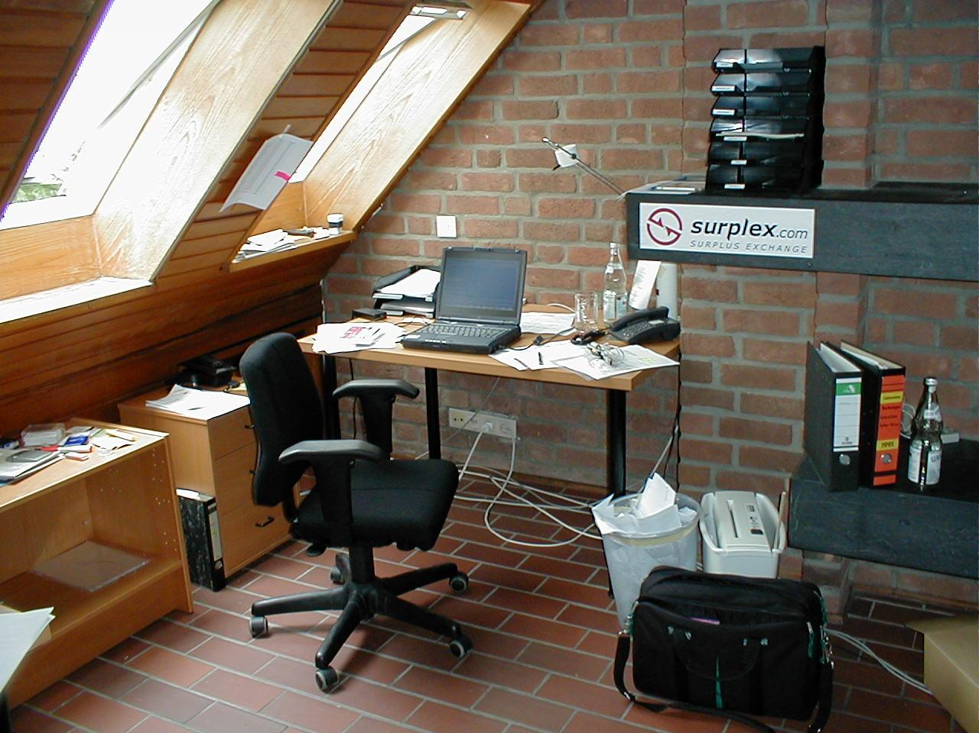
1999: Das erste Surplex-Büro
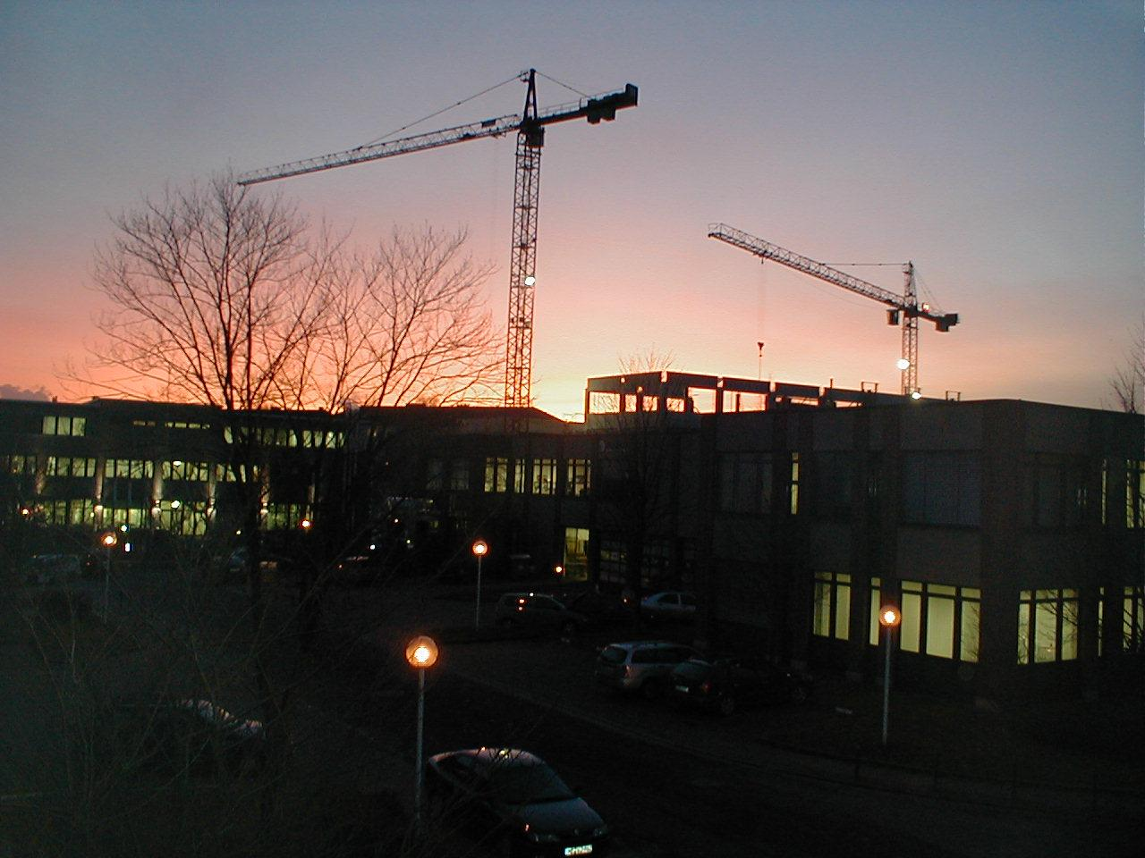
2001: Krisendämmerung über Berlin - die Dotcom-Blase platzt
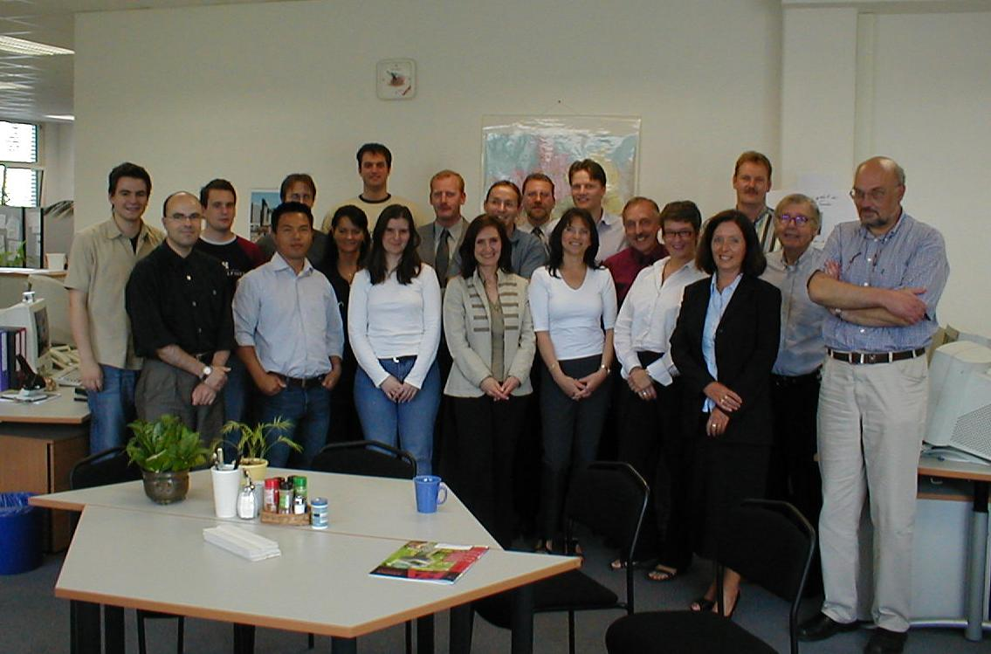
2004: Das komplette Surplex-Team

2007: Messestand auf der RESALE
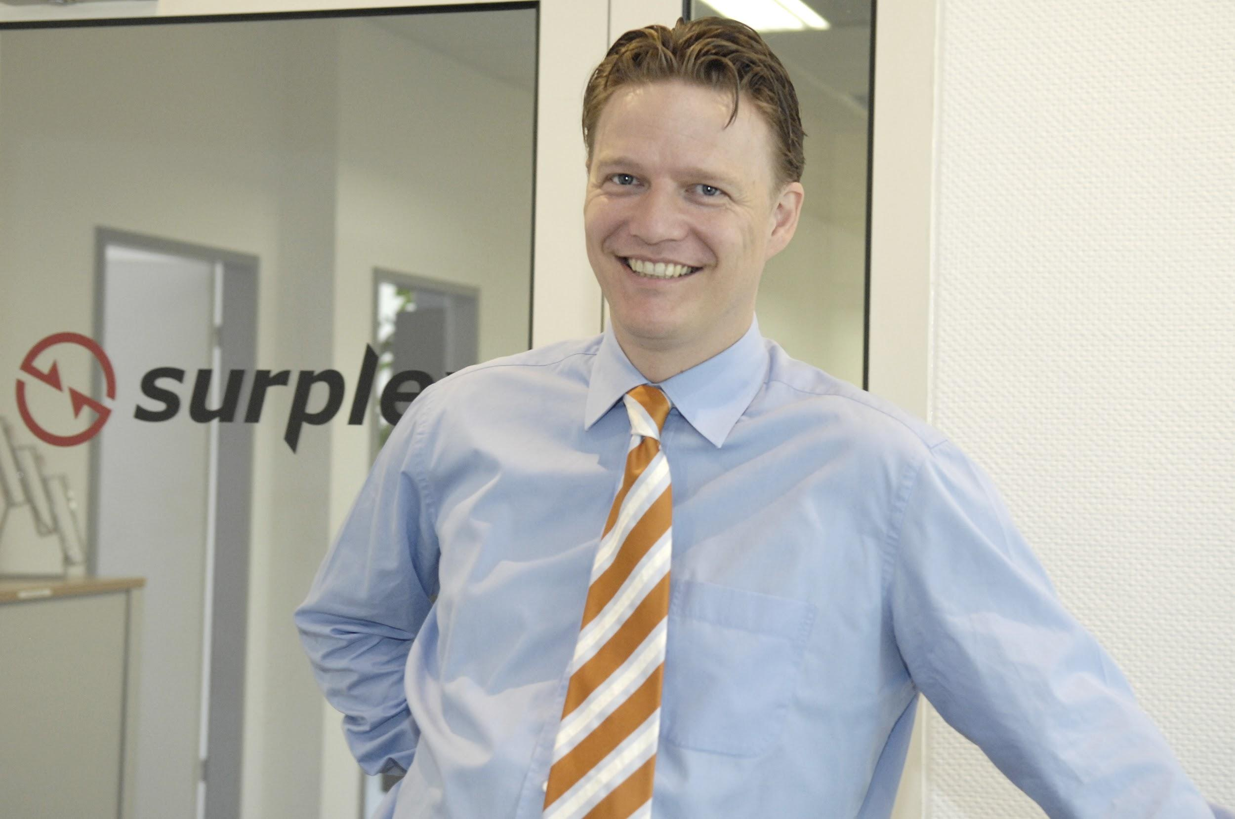
2008: Michael Werker (GF)
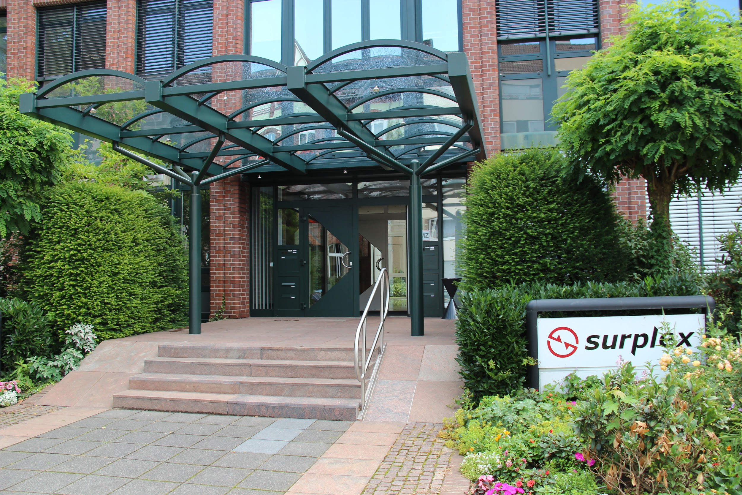
2009: Das erste Büro der neuen Surplex GmbH
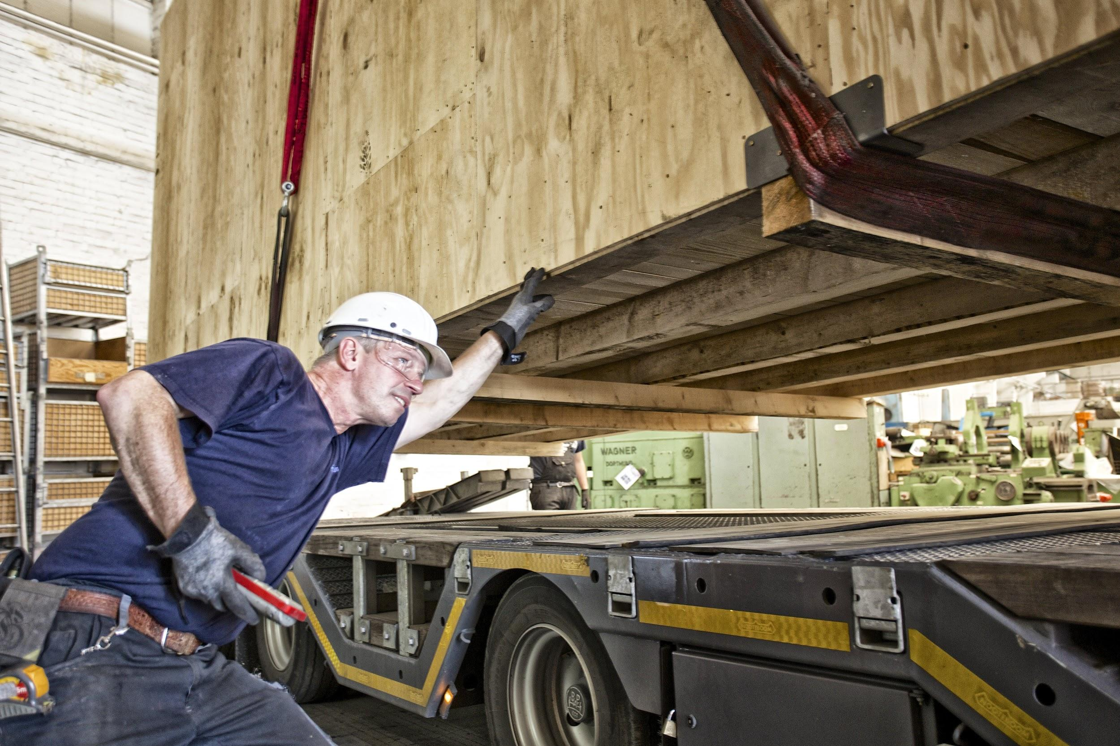
2011: Maschinen-Verladung
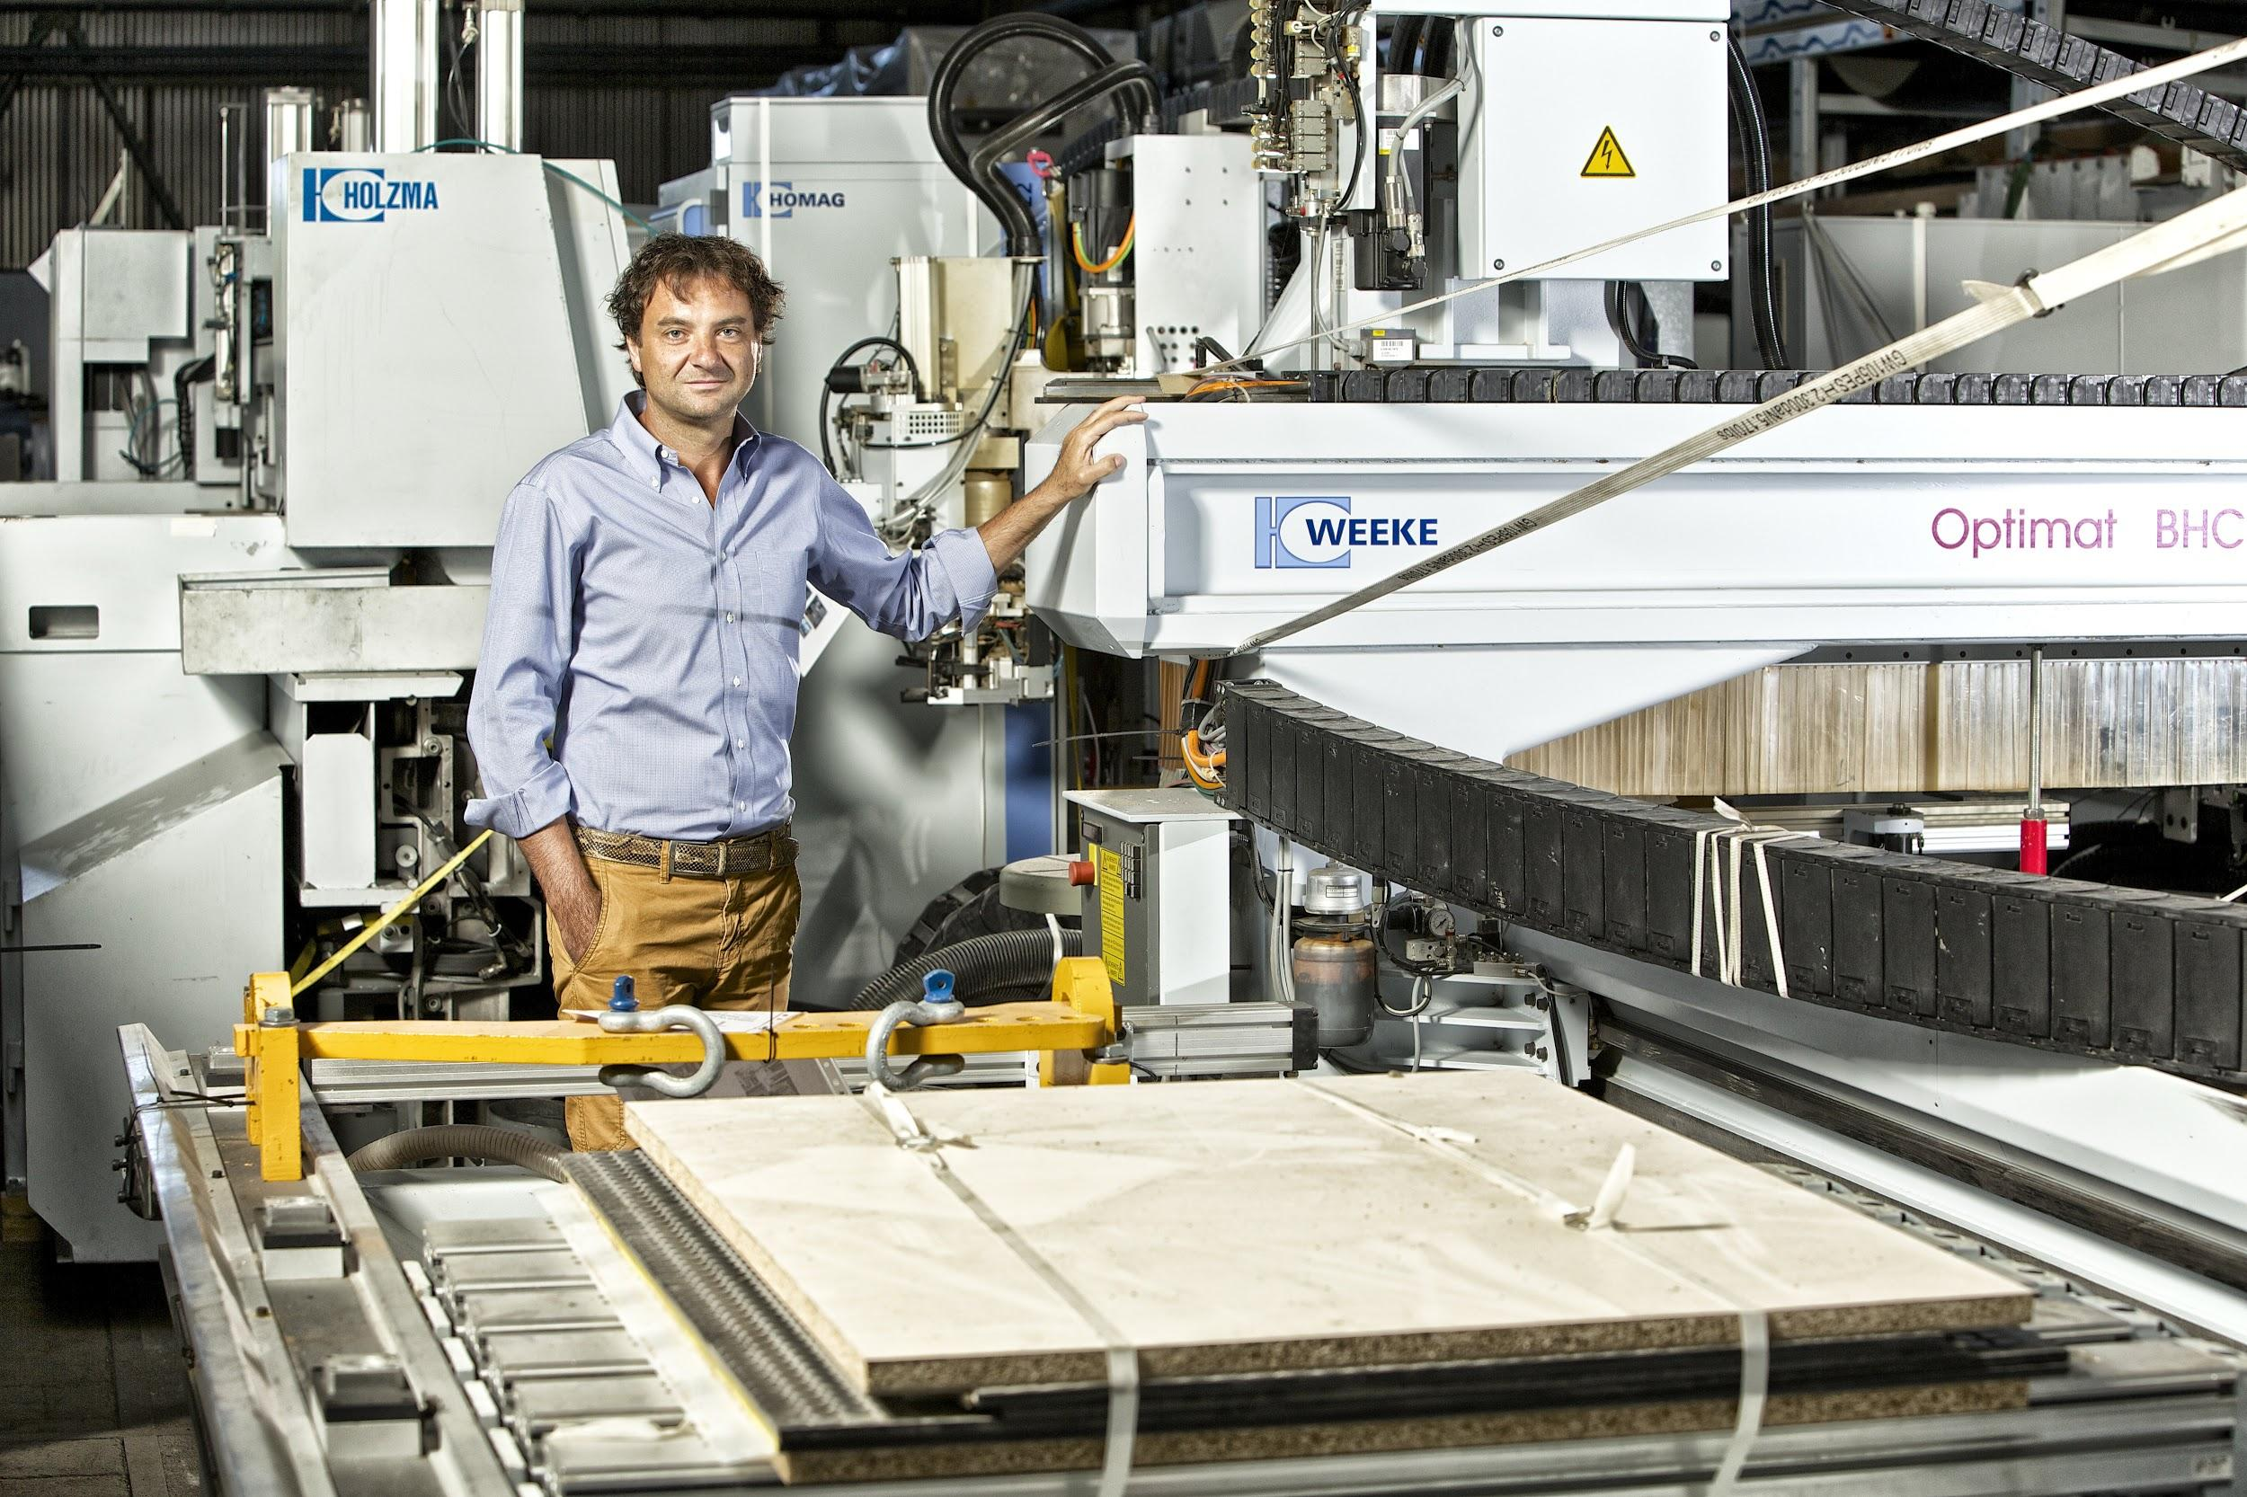
2013: Country Manager Guido Franchini, Surplex Italia S.r.l.
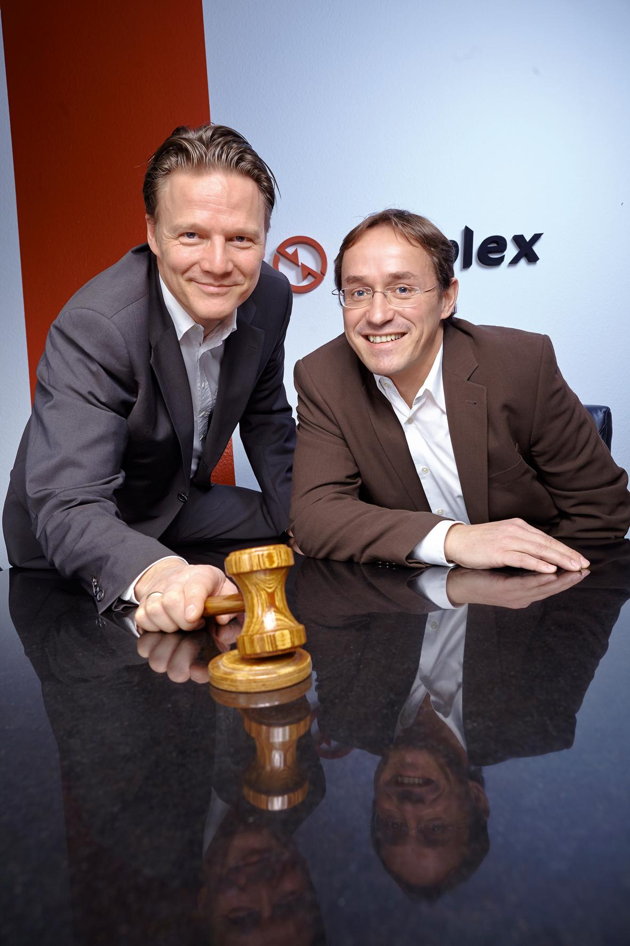
2019: GF Michael Werker & Uli Stalter

